山 西 大 学
课 程 科 研 论 文
（ 现代控制理论基础）

学 院 自动化与软件学院
学生姓名 马宇佩
专 业 测控技术与仪器
学 号 20230250217
年 级 2023级
任课教师 张海燕

二Ο二六年 四 月 二 十 三 日

人工智能技术在复杂测控系统中的应用
马宇佩
摘要：随着工业自动化与航空航天等领域的快速发展，现代测控系统已成为实现复杂应用的核心。然而，现代测控系统所面对的被控对象日益向大规模、强耦合、高度非线性的复杂动态系统演进。传统基于精确数学模型的控制理论在处理高维建模与实时求解时，由于过度依赖机理模型，逐渐面临泛化能力弱、控制精度下降的技术瓶颈。为了应对这些挑战，人工智能（AI）技术被迅速引入以提升测控系统的性能 。本文的主要目的是对应用于复杂测控系统中最流行的机器学习和深度学习技术进行全面综述 。首先，本文梳理了人工神经网络在复杂非线性系统辨识中的应用，探讨其如何通过提取复杂属性突破传统机理建模的局限 。其次，分析了专家系统与模糊逻辑在处理难以精确建模的工业过程中的优势，并探讨了非参数化模型在提升预测精度方面的潜力 。进一步，本文聚焦城市轨道交通等典型大规模系统，论述了深度学习算法在自适应协同调控中的核心价值。最后，本文识别了将智能算法应用于该领域的内在障碍，并对数字孪生、物理机理嵌入等下一代智能测控技术的发展趋势进行了展望 。
关键词： 现代控制理论；复杂测控系统；人工智能；系统辨识；智能控制；强化学习
- 引言
随着第四次工业革命的深入推进，工业自动化、航空航天以及大型制造等领域的快速发展，对现代测控技术提出了前所未有的严苛要求[1][2]。当前，现代测控系统所面对的被控对象，正不可避免地从传统的单变量、线性定常系统，演变为规模庞大、强耦合且具备高度非线性的复杂动态系统[3]。这些应用领域及其面临的典型技术挑战如图 1所示。传统的现代控制理论在处理此类系统时暴露出显著的局限性[4]。一方面，系统自由度的激增导致高维建模面临维数灾难，实时求解的计算复杂度呈指数级上升[5]；另一方面，实际工程环境中充斥着大量未建模动态与强观测干扰，使得过度依赖精确数学模型的传统控制策略在实际部署时，逐渐面临泛化能力弱、抗扰鲁棒性差等技术瓶颈[6][7]。
为突破上述机理建模与复杂运算的困境，人工智能技术的迅猛发展为复杂测控系统提供了创新的解决范式[8][9]。以数据驱动为核心的智能算法正全面重塑测控系统的各个关键环节：在状态感知与观测维度，针对恶劣工况下传感器测量滞后或无法直接测量的难题，基于深度神经网络的软测量技术与智能观测器能够从海量含噪的多源异构数据中自适应提取有效特征，极大提升多变量复杂系统的动态能观性；在系统辨识与建模维度，智能算法凭借卓越的非线性映射能力，可绕过繁杂的第一性原理推导，直接利用历史输入输出数据完成复杂动态系统的隐式建模与辨识拟合，有效缓解状态变量激增带来的降维难题[10]；在闭环控制与决策维度，专家系统与模糊逻辑被广泛应用于复杂工艺的参数自整定，而深度强化学习则能够在缺乏精确数学模型的前提下，通过虚拟环境交互为非线性大系统生成具备极强自适应能力的最优协同控制策略[11]。然而，尽管数据驱动技术在提升系统灵活性方面潜力巨大，但在航空航天与大型公共设施等对安全性要求极高的工程场景中，缺乏物理约束的纯数据模型面对极端工况时，往往难以提供严格的李雅普诺夫稳定性保证与机制可解释性[12]。因此，摒弃单一的数据驱动路径，将传统控制理论中的先验机理约束嵌入智能网络架构，实现物理机理与数据驱动的深度融合，已成为新一代高可靠性智能测控技术演进的主流共识与必然趋势。
本文通过对近年来相关文献的梳理，系统性地综述了人工智能在复杂系统中的最新应用。本文后续章节安排如下：第二章梳理了智能神经网络在非线性系统辨识与降维建模中的通用方法；第三章分析了复杂干扰环境下智能算法在状态估计与抗噪控制中的优势；第四章作为核心案例分析，深入剖析了人工智能技术在城市轨道交通测控系统中的综合应用；最后，第五章对数字孪生等下一代智能测控技术进行了总结与展望。
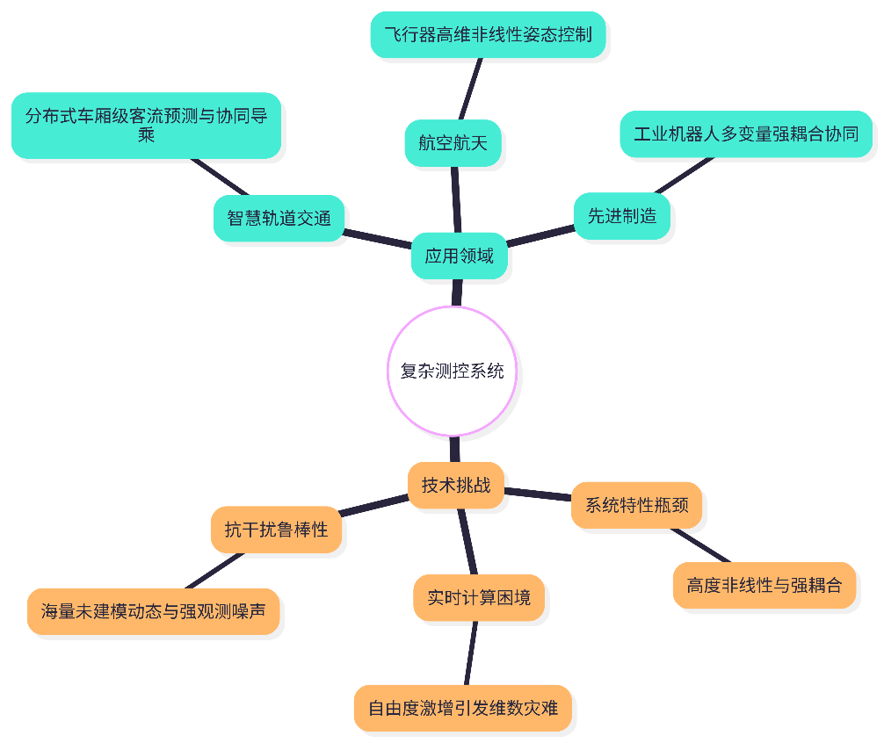
图 1 复杂测控系统的应用领域和技术挑战
- 智能神经网络在非线性系统辨识与降维建模中的通用方法
在复杂测控系统中，神经网络由于其卓越的非线性映射能力和自学习特性，已成为解决非线性系统辨识与海量传感数据降维建模的核心工具。本章将系统性地阐述智能神经网络在构建复杂动态模型及提取低维特征信息时的通用架构与机理。
系统辨识的核心目标是根据系统的输入输出数据，通过数学或算法手段构造其等效的动态描述。在经典控制理论中，分析系统稳定性常借助根轨迹法，此时通常将开环增益K作为未知变量，以此来观测参数不确定性对系统闭环极点分布的影响。然而，面对当今呈现强耦合与高度非线性特征的复杂测控对象，传统的参数化解析模型愈发难以捕捉其精细的动力学特征。因此，以人工神经网络为代表的非参数化数据驱动模型逐渐成为非线性辨识的主流。
在智能建模的通用架构中，多层感知器通过隐层节点实现对非线性函数的逼近，并利用反向传播算法最小化预测误差，构成了处理静态非线性映射的基础方法。然而，现代测控系统通常伴随着多维传感阵列带来的高维数据，因此，如何在系统辨识前实现有效的数据降维与特征提取成为了通用方法的关键环节。在此需求下，卷积神经网络（CNN）因其卓越的空间映射能力被广泛应用。CNN通过卷积层的局部连接和权值共享，如图2 能够自适应地从多源异构信号中提取特征；同时，其特有的最大池化操作不仅能够大幅降低特征维度、缓解维数灾难，还能有效吸收传感信号中的微小形变与观测噪声，从而使得模型能够直接从底层原始信号中学习到鲁棒的高层抽象状态表示。
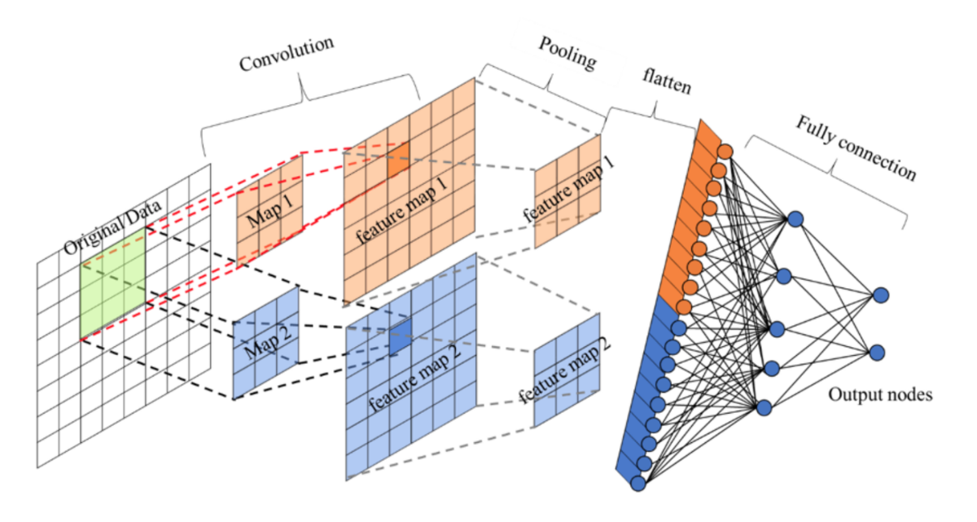
图 2 卷积神经网络（CNN）
随着复杂测控场景的拓展，当前的通用降维建模方法正从单一的局部特征压缩向全局拓扑感知与高鲁棒性融合的方向演进。首先，在复杂网络拓扑特征的提取与降维方面，大规模工业过程中的变量往往存在跨物理空间的强耦合关系。为了打破传统卷积算子依赖物理邻近性的局限，当前的通用范式开始引入变量相关性分析机制，以此成功提取远端拓扑特征，有效拓展了非线性辨识的全局感知边界[13]。其次，在应对实际恶劣工况下的未建模动态与强干扰时，数据驱动模型相较于传统机理模型的泛化优势已得到广泛验证[14]。为了在降维过程中尽可能保留关键动态特征，当前主流的通用优化策略是在深层架构中深度融合改进的池化机制或注意力门控单元，以显著提升抗噪鲁棒性[15]。多项针对不同工业监测场景的交叉研究亦证实，此类融合了多源信号处理能力的复合网络能够切实保障状态观测的高效性[16][17]。综合而言，摒弃单一网络结构，将物理拓扑先验系统性地融入降维算子与特征提取流程中，已构成了现代非线性系统智能辨识的通用技术框架。
- 复杂干扰环境下智能算法在状态估计与抗噪控制中的优势
在实际的复杂测控系统中，传感器网络不可避免地会受到电磁干扰、机械振动以及传输延迟的影响，导致获取的观测数据充斥着强背景噪声与时变干扰。如何在多源异构的含噪数据中剥离测量不确定性，进而实现对系统真实状态的高精度估计与自适应控制，是现代智能测控技术跨越纯理论走向工程落地的核心瓶颈。本章将系统性梳理数据驱动算法在重构状态观测体系及闭环抗噪调控中的前沿优势。
3.1 复杂工况下的智能状态估计与观测器重构
状态估计旨在利用系统带有噪声的测量输出，重构出系统内部无法直接测量的隐藏状态变量，这在具有高度不确定性的测量误差分析中至关重要。在传统的线性与高斯噪声假设下，卡尔曼滤波（KF）及其衍生算法（如 EKF、UKF）是解决此类问题的标准范式。然而，当复杂测控对象表现出强耦合、高维非线性且伴随非高斯时变噪声时，传统滤波算法在求解雅可比矩阵时不仅面临极大的计算开销，且极易因先验物理模型失配而导致滤波发散。面对这一维数与非线性双重灾难，学术界正全面利用人工智能技术重构状态观测体系。
与依赖精确微积分方程的传统观测器不同，基于深度神经网络的“智能观测器”能够通过海量历史数据的离线映射，隐式地学习系统的状态演化流形。一方面，在信号的前置去噪与特征保留环节，深度去噪自编码器（DAE）正取代传统的带通滤波器。DAE 通过在训练阶段向输入数据主动注入高斯或非高斯噪声，并强制网络在解码端重构出纯净信号，迫使隐藏层学习到更具鲁棒性的本质特征表达，避免了传统频域滤波容易滤除关键低频突变信号的弊端。另一方面，利用径向基函数网络（RBFNN）或深层多层感知器作为逼近器构建的非线性观测器，能够实时补偿系统动力学方程中的未建模不确定性。这种数据驱动的软测量技术不仅在无需精确噪声统计特性的前提下实现了高精度的状态追踪，还大幅降低了多变量复杂系统对昂贵物理传感器的依赖，显著提升了全系统的动态能观性。
3.2 鲁棒抗噪滤波机制与自适应协同控制
在完成精确的状态估计后，如何基于含干扰的系统状态生成抗噪能力强、响应迅速的最优控制策略，是测控闭环的最终目标。在经典控制理论的频域设计中，研究人员通常借助奈奎斯特稳定判据等工具，通过分析开环频率特性来确保系统具备足够的幅值裕度与相角裕度，以此抵抗外部干扰与参数摄动。然而，对于规模庞大的网络化协同系统，纯粹依赖数学推导的频域裕度往往难以涵盖实际工程中所有的极端干扰模式。
针对这一控制难题，数据驱动算法在抗噪鲁棒性与协同决策上展现出了降维打击般的优势。首先，在处理含噪时序控制信号时，融合了门控与注意力机制的深度网络能够动态评估不同时刻传感数据的可信度。当遭遇强背景噪声或脉冲干扰掩盖真实信号的瞬间，时序网络能够自适应地削弱当前受污染数据帧的注意力权重，从而防止异常观测值引发控制指令的剧烈震荡。其次，在控制策略的生成端，深度强化学习（DRL）提供了一种“无模型”的自适应调控方案。DRL 算法允许智能体在与复杂动态环境的连续交互中，通过最大化累积奖励来迭代优化控制律。大量的跨学科实证研究表明，将强化学习智能体部署于强干扰测控环境中，其生成的协同控制策略在面对随机噪声、测量时延和未建模动态时，相较于传统的${ H}_{∞}$鲁棒控制表现出了更宽广的稳定域与更优的动态跟踪精度。这种将智能观测与强化学习相融合的端到端架构，正主导着新一代复杂测控系统抗噪控制的发展方向。
- 核心案例分析：人工智能技术在城市轨道交通测控系统中的综合应用
城市轨道交通网络作为典型的大规模、强耦合动态系统，其运行状态的精确感知与预测是实现高效协同调控的基础。与传统的宏观站点级网络不同，车厢级客流预测面对的是极高密度、非平稳突发且伴随强观测噪声的复杂微观场景。本章以该场景为例，深入剖析智能测控技术在图结构构建、多源特征融合及复杂时空建模等三大维度的演进脉络与最优范式。典型模型的应用及其局限性如表1所示。
表 1 典型模型的应用及其局限性
技术流派与代表性模型 | 图结构构建方式与物理一致性 |  | 强噪声工况下的特征融合机制 |  | 时空感知与预测鲁棒性表现
经典时空图网络  (STGCN,DCRNN) | 静态预定义邻接矩阵。  严格遵循宏观路网拓扑，物理一致性强，但在微观场景缺乏灵活性。 | 直接拼接或简单加权。  特征融合未考虑信号质量差异，易受时变噪声干扰。 |  | 较弱。  局部时空卷积难以捕捉长程非线性动态，拥挤客流下误差较大。
自适应图学习网络  (Graph WaveNet, STFGNN) | 无约束自适应图学习。  通过节点嵌入内积构建，极易在车厢级场景跨越物理屏障，引入虚假连接。 | 自适应阈值过滤。  能够过滤部分轻度噪声，但缺乏针对多模态数据的深度甄别。 |  | 中等。  提高了复杂空间关系的表达能力，但在极端非平稳状态下易发散。
全局时空注意力网络  (STAEformer,PDFormer) | 隐式全局交互。  抛弃显式图结构，完全依赖注意力计算，空间权重呈黑盒状态。 | 软注意力机制。  缺乏门控机制，易在全局聚合中无差别放大微观局部噪声。 |  | 较弱。  宏观长程序列建模能力极强，但微观高频扰动下鲁棒性显著退化。
物理融合门控网络 | 显式物理拓扑约束。  严格匹配微观链式拓扑（如车厢连接），强制屏蔽非物理跨越。 | 深度质量门控注意力。  自适应阻断低信噪比信号，防止不可靠视觉噪声污染特征空间。 |  | 极强。  注意力热力图可清晰验证远期状态的强因果驱动，微观突发场景下预测最稳定。
4.1 物理拓扑约束下的空间图结构学习与感知
在轨道交通测控系统中，空间依赖关系的准确建模是实现协同预测的前提。图神经网络的图结构构建方法经历了从静态预定义向动态自适应学习的演进[18]。在早期的宏观交通预测中，STGCN[19] 与DCRNN [20]等经典模型主要依赖预定义的距离或连通性邻接矩阵来建模空间依赖。随后，为了捕捉数据中隐含的非线性关联，基于度量学习的相似性构建[21][22]、基于概率分布的边生成[23]，以及将图结构作为可学习参数的直接优化方法[24][25]逐渐成为主流，极大地增强了复杂空间关系的表达能力。
然而，将此类无约束的自适应图学习直接降维应用于车厢级微观测控时，暴露出显著的物理不一致性。具体如图 3 在真实物理世界中，车厢间的客流交互受车门与连接通道等刚性结构严格约束，呈现出固定的链式拓扑。若盲目采用空间交互自由度极高的自适应图网络，极易跨越物理屏障引入非物理连接，从而产生虚假相关性并加剧模型的不稳定性。因此，当前图结构学习的前沿正不可避免地向物理先验约束回归——即通过显式编码测控节点（如车厢）间的链式拓扑关系，如图严格限制感知信息的传播路径。这种融合物理机理的感知方式，有效抑制了高密度场景下虚假空间的干扰，显著提升了状态预测的可靠性。
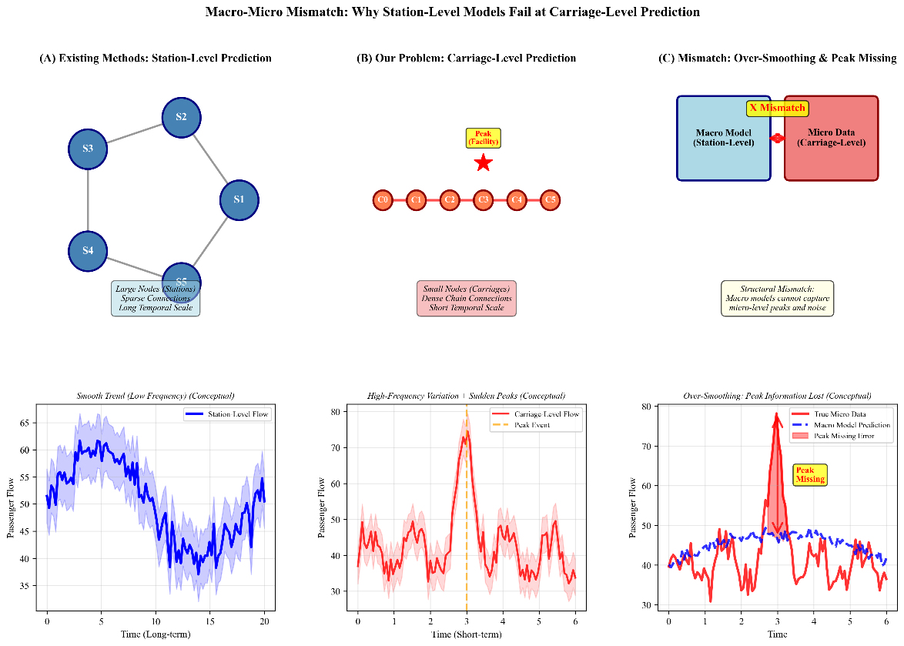
图 3 宏观微观场景的错配造成的影响
4.2 强噪声干扰下的多模态特征门控融合机制
随着轨道交通感知手段的多维化，如何充分整合多源异构数据（如视觉感知、重力传感等）以提升预测性能，是当前测控闭环的另一大挑战。
在现有的典型融合框架中，普遍采用多分支结构分别提取空间、时间及辅助特征，并在融合末端引入软注意力机制或多关系图注意力进行信息加权[26][27][28][29]。尽管此类机制在常规流量预测中表现尚可，但在实际车厢级高密度场景中，其弊端逐渐显现。由于车载视觉感知信号往往伴随显著的异方差噪声与高频拥挤扰动，传统的软注意力机制隐式假设了所有输入特征具有一致的可靠性，缺乏对极端噪声分布差异的深层判别机制。这极易导致不可靠的视觉噪声在加权过程中被过度放大，引发特征表示的偏移。为突破这一瓶颈，引入能够甄别信号质量的深度门控机制成为必然趋势。该机制在强噪声干扰下，能够自适应地阻断或衰减低信噪比模态信息的传播，确保多源特征融合过程在极端工况下的鲁棒性。
4.3 突破全局注意力局限：面向微观物理约束的时空协同网络
在复杂的交通时序预测中，深度学习架构经历了从局部特征提取向全局时空感知网络（如 STAEformer[30]、PDFormer[31]的跨越。这类方法通过引入自适应时空嵌入与多头注意力机制，成功构建了全局感受野，在处理长程依赖关系时展现出强大的宏观建模能力。
但在车厢级等微观高密度场景下，过度依赖全局注意力机制的局限性日益凸显。微观感知信号的高频扰动极易在无差别的全局特征聚合中被放大，并污染整个全局表示空间。多项实证对比研究表明，在缺乏显式噪声抑制与物理拓扑约束的前提下，诸如 STAEformer 等全局注意力模型在面对剧烈波动的微观动态时，其预测精度反而劣于经过物理约束优化的特定模型。
综合上述理论演进，构建物理先验 + 门控注意力的时空图卷积网络已成为解决微观复杂测控场景的最优技术演进路径，如图 2 所示。该类架构不仅在预测指标上全面超越了常规时空注意力基线，其在动力学机制上的可解释性也得到了极大增强。例如，通过对模型内部时序注意力的热力图可视化分析可以清晰观察到，模型能够精准捕捉非线性动态演化的滞后效应与衰减规律——在特定工况下，热力图显示 $T-3$ 时刻的注意力权重显著高于$T-1$时刻，直观揭示了远期历史状态对当前预测的强因果驱动。这种将物理刚性约束与数据驱动抗噪机制深度融合的范式，为下一代高可靠智慧轨道交通测控系统奠定了坚实的理论与工程基础。
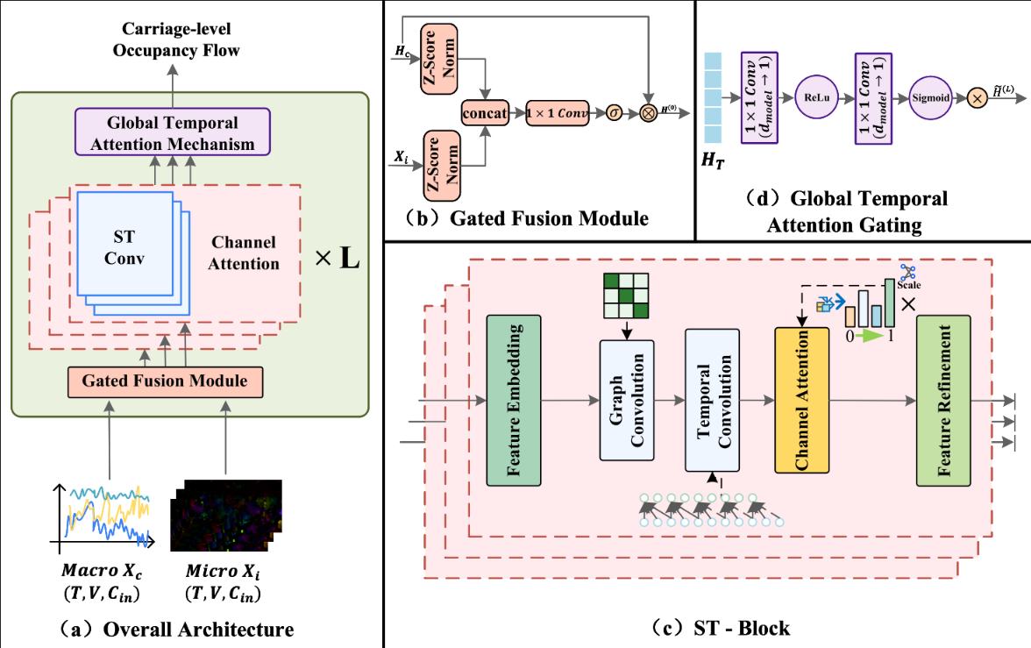
图 4 物理先验 + 门控注意力的时空图卷积网络
- 总结与展望
5.1 全文总结
随着工业互联网与智能制造的纵深发展，现代复杂测控系统正经历着从局部自动控制向全局智能协同的深刻范式转变。本文系统性地综述了人工智能技术在应对大规模、强耦合、高度非线性系统时的最新应用与理论演进脉络。
研究表明，面对传统现代控制理论在维数灾难与未建模动态前的局限性，以神经网络为代表的数据驱动模型已成为突破非线性系统辨识与降维感知瓶颈的核心工具。在复杂工况的状态观测与抗噪控制环节，深度去噪自编码器与深度强化学习极大地提升了系统的抗干扰鲁棒性与自适应决策能力。然而，本文通过深入剖析城市轨道交通微观客流预测这一核心案例，揭示了纯粹的数据驱动与全局注意力机制在面对严苛物理约束与极端高频噪声时存在的内在缺陷。综合近年来的前沿探索，本文得出结论：摒弃单一的黑盒数据映射，将传统控制理论中的先验物理拓扑与智能网络架构进行深度融合，已成为新一代高可靠性智能测控技术演进的最优解与必然共识。
5.2 下一代智能测控技术发展展望
尽管物理机理+数据驱动的混合智能架构已展现出巨大潜力，但在将上述前沿算法推向航空航天、大型公共设施等对安全性要求极高的工程落地过程中，仍面临诸多挑战。面向未来，下一代智能测控系统有望在以下三个核心维度取得实质性突破：
当前，尽管注意力热力图等可视化手段在一定程度上解释了神经网络的决策过程，但其本质仍缺乏严格的数学解析支撑。在未来的发展中，如何将控制理论中的核心判据（如李雅普诺夫渐进稳定性理论、鲁棒性能指标）直接转化为深度学习的损失函数或网络约束条件，构建具备稳定保证的物理信息神经网络（PINN），将是打通 AI 与经典控制理论壁垒的关键里程碑。
现有的智能测控模型多局限于特定环节的在线感知或离线预测。未来，测控网络将与数字孪生技术深度耦合。通过在虚拟空间构建与物理实体完全映射的超高保真度数字模型，智能算法将在高精度的高维度流形空间中进行百万次的强化学习试错与演练。这种“虚实闭环”的形态不仅能实现对潜在故障的超前预警，更能为复杂系统提供全局最优的非平稳态协同调度策略。
随着多源异构传感数据的爆炸式增长，将庞大的深层时空图网络或强化学习大模型集中部署于单节点，将引发难以容忍的通信延迟，严重制约测控系统的实时闭环控制。因此，构建云边协同（Cloud-Edge Collaboration）的分布式测控架构将成为未来的主流工程方向。云端服务器负责复杂物理模型的全局离线训练与数字孪生演化，而算力轻量化、边缘化的智能观测节点则负责局部特征的实时抽取与突发工况的毫秒级抗噪响应。这种算力下沉与全局协同的结合，将真正实现智能测控技术在超大规模网络中的全天候部署。
参考文献
- Chi H R, Wu C K, Huang N F, et al. A survey of network automation for industrial internet-of-things toward industry 5.0[J]. IEEE Transactions on Industrial Informatics, 2022, 19(2): 2065-2077.

- Mathew D, Brintha N C, Jappes J T W. Artificial intelligence powered automation for industry 4.0[M]//New horizons for Industry 4.0 in modern business. Cham: Springer International Publishing, 2023: 1-28.
- Wang H, Yan H, Rong C, et al. Multi-scale simulation of complex systems: a perspective of integrating knowledge and data[J]. ACM Computing Surveys, 2024, 56(12): 1-38.
- Gallotti R, Sacco P, De Domenico M. Complex urban systems: challenges and integrated solutions for the sustainability and resilience of cities[J]. Complexity, 2021, 2021(1): 1782354.
- Chen S, Fazlyab M, Morari M, et al. Learning lyapunov functions for hybrid systems[C]//Proceedings of the 24th International Conference on Hybrid Systems: Computation and Control. 2021: 1-11.
- Chen C Y, Tang Y, Lu M, et al. Robust adaptive neural control for a class of perturbed nonlinear systems with unmodeled dynamics and output disturbances[J]. International Journal of Robust and Nonlinear Control, 2022, 32(15): 8189-8210.
- Yang Y, Tang L, Zou W, et al. Robust adaptive control of uncertain nonlinear systems with unmodeled dynamics using command filter[J]. International Journal of Robust and Nonlinear Control, 2021, 31(16): 7764-7784.
- Rezvy P A, Komanapalli V L N. Investigation on the Role of Artificial Intelligence in Measurement System[J]. IEEE Access, 2025.
- Pandey U, Pathak A, Kumar A, et al. Applications of artificial intelligence in power system operation, control and planning: a review[J]. Clean Energy, 2023, 7(6): 1199-1218.
- Tang W, Daoutidis P. Data-driven control: Overview and perspectives[C]//2022 American control conference (ACC). IEEE, 2022: 1048-1064.
- Jain R, Singh S K, Palaniappan D, et al. Data-driven civil engineering: Applications of artificial intelligence, machine learning, and deep learning[J]. Turkish Journal of Engineering, 2025, 9(2): 354-377.
- Li T, Yang R, Qu G, et al. Certifying black-box policies with stability for nonlinear control[J]. IEEE Open Journal of Control Systems, 2023, 2: 49-62.
- Yuan X, Wang Y, Wang C, et al. Variable correlation analysis-based convolutional neural network for far topological feature extraction and industrial predictive modeling[J]. IEEE Transactions on Instrumentation and Measurement, 2024, 73: 1-10.
- Hong D, Kim B. 1D convolutional neural network-based adaptive algorithm structure with system fault diagnosis and signal feature extraction for noise and vibration enhancement in mechanical systems[J]. Mechanical Systems and Signal Processing, 2023, 197: 110395.
- Duran B, Emory D, Azam Y E, et al. A novel CNN architecture for robust structural damage identification via strain measurements and its validation via full-scale experiments[J]. Measurement, 2025, 239: 115393.
- Yazdiniya F S, Sarjoughian M, Taei H, et al. Data-Driven and Physics-Informed hybrid identification of a spacecraft simulator using optimized NARX neural networks[J]. Mechanical Systems and Signal Processing, 2026, 250: 114118.
- Rahman S, Pal S, Yearwood J, et al. Robustness of Deep Learning models in electrocardiogram noise detection and classification[J]. Computer Methods and Programs in Biomedicine, 2024, 253: 108249.
- Ta X, Liu Z, Hu X, et al. Adaptive spatio-temporal graph neural network for traffic forecasting[J]. Knowledge-based systems, 2022, 242: 108199.
- Gao C, Liu H, Huang J, et al. Regularized spatial–temporal graph convolutional networks for metro passenger flow prediction[J]. IEEE Transactions on Intelligent Transportation Systems, 2024, 25(9): 11241-11255.
- Weng W, Fan J, Wu H, et al. A decomposition dynamic graph convolutional recurrent network for traffic forecasting[J]. Pattern Recognition, 2023, 142: 109670.
- Li R, Wang S, Zhu F, et al. Adaptive graph convolutional neural networks[C]//Proceedings of the AAAI conference on artificial intelligence. 2018, 32(1).
- Zhang X, Zitnik M. Gnnguard: Defending graph neural networks against adversarial attacks[J]. Advances in neural information processing systems, 2020, 33: 9263-9275.
- Wen H, Lin Y, Xia Y, et al. Diffstg: Probabilistic spatio-temporal graph forecasting with denoising diffusion models[C]//Proceedings of the 31st ACM international conference on advances in geographic information systems. 2023: 1-12.
- Wu Z, Pan S, Long G, et al. Graph wavenet for deep spatial-temporal graph modeling[J]. arXiv preprint arXiv:1906.00121, 2019.
- Liu Z, Yang D, Wang Y, et al. EGNN: Graph structure learning based on evolutionary computation helps more in graph neural networks[J]. Applied Soft Computing, 2023, 135: 110040.
- Li Z, Xiong G, Tian Y, et al. A multi-stream feature fusion approach for traffic prediction[J]. IEEE transactions on intelligent transportation systems, 2020, 23(2): 1456-1466.
- Jin G, Cui Y, Zeng L, et al. Urban ride-hailing demand prediction with multiple spatio-temporal information fusion network[J]. Transportation Research Part C: Emerging Technologies, 2020, 117: 102665.
- Han L, Du B, Sun L, et al. Dynamic and multi-faceted spatio-temporal deep learning for traffic speed forecasting[C]//Proceedings of the 27th ACM SIGKDD conference on knowledge discovery & data mining. 2021: 547-555.
- Huang J, Luo K, Cao L, et al. Learning multiaspect traffic couplings by multirelational graph attention networks for traffic prediction[J]. IEEE Transactions on Intelligent Transportation Systems, 2022, 23(11): 20681-20695.
- Liu H, Dong Z, Jiang R, et al. Spatio-temporal adaptive embedding makes vanilla transformer sota for traffic forecasting[C]//Proceedings of the 32nd ACM international conference on information and knowledge management. 2023: 4125-4129.
- Jiang J, Han C, Zhao W X, et al. Pdformer: Propagation delay-aware dynamic long-range transformer for traffic flow prediction[C]//Proceedings of the AAAI conference on artificial intelligence. 2023, 37(4): 4365-4373.

